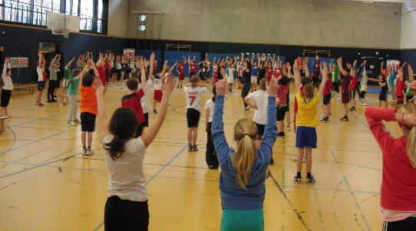
Absender

Sport braucht Sporthallen

Abgeordnetenhaus Berlin
Fraktion Die Linke
Frau Evrim Sommer
Niederkirchnerstraße 5
10117 Berlin

Ihr Text

